关于施工图设计审查意见的函

常州运河南岸置业有限公司：
你单位报送的鲜鱼巷西侧、周线巷北侧（ZX050402）地块金秋大厦项目-道路工程、室外排水管线（编号：2024SS061）项目施工图设计文件，经我中心审查，已形成审查意见书附后。审查综合意见中明确须复审的项目，请会同设计单位在五日内将根据审查意见书修改后的设计文件、回复意见报我中心复审。审查综合意见中明确审查通过的项目，请来我中心办理其余手续。

2024年5月14日
（附：施工图设计审查意见书）

常 州 市 房 屋 建 设 工 程
施 工 图 设 计 审 查 意 见 书

编号：2024SS061

常州市住房和城乡建设局监制

市 政 工 程 道 路 专 业 审 查 意 见
项目名称 | 鲜鱼巷西侧、周线巷北侧（ZX050402）地块金秋大厦项目-道路工程、室外排水管线
审查人 | 朱敏慧 | 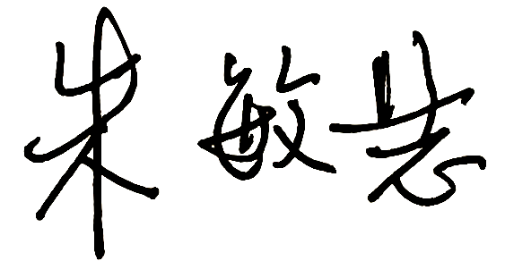 | 审查号 | 10051-B2002 |  | 联系电话 | 13961298044
一、违反强制性条文：无
二、违反强制性标准：无
三、其它意见：
1、工程设计计算书中，应该计算第3层即C25水泥混凝土的厚度，计算书中计算第4 层（碎石）的厚度。请核改。
2、工程设计计算书中结论是H(4)=237mm（仅考虑弯沉），最后取值是200mm，不满足LD的要求，请核改。
3、根据《城镇道路路面设计规范》5.2.2要求，增加AC-16C中粒式沥青砼的动稳定度、水稳定性及低温性能技术要求。
4、“平面设计图”及“竖向设计图”中，道路实施范围应采用粗实线表达，施工时一目了然。请重新提供“平面设计图”及“竖向设计图”。
5、“结构大样图（一）”中，消防登高面及铺装出入口搭接处节点大样图，在铺装出入口处应采用无障碍设计，侧石外露面高度应改为零高差。

（注：根据规定，以上同意整改的内容，涉及原设计施工图纸要变动的，需同时出设计变更通知书，附在整改报审单后面。）

设计人 | 奚晨 |  |  | 工程规模 | 小区级，面积1005平方米
违反工程建设标准强制性条文数 |  |  |  | 违反工程建设标准强制性标准数
0条 |  |  |  | 0条
市 政 工 程 排 水 专 业 审 查 意 见
项目名称 | 鲜鱼巷西侧、周线巷北侧（ZX050402）地块金秋大厦项目-道路工程、室外排水管线
审查人 | 唐俊华 |  |  | 审查号 |  | 10051-W1001 | 联系电话 |  | 88169832
一 、违反强制性条文：无
二 、违反强制性标准：无
三 、其它意见：
- Y13检查井处连接雨水收集池的管道未见标高。
- 对地块中道路、休闲活动场地、附属用房、景观区等的雨水排放和雨水口、排水沟、景观水池、雨水立管等是否均能按规范要求接入雨水系统应进行复核，确保雨水均能顺畅排放。

设计人 |  | 严晓杨 |  |  | 专业负责人 |  |  | 陶炜
违反工程建设标准强制性条文数 |  |  |  |  | 违反工程建设标准强制性标准数
0条 |  |  |  |  | 0条
综 合 审 查 意 见
经审查，本工程设计文件编制基本符合建设部规定的设计深度，原则上能满足施工要求。施工图设计中存在的问题详见各专业审查意见，强制性条文方面必须严格执行；强制性标准方面应执行；其他意见和建议方面如无合适理由，也应采用，审查意见中各专业审查意见应逐条回复。请将按审查意见修改后的设计文件、回复意见报我中心复审。

审查负责人：

日期：2024年5月14日

注：此报告一式二份，建设单位、技术 审查机构各一份

